Beuningen 2 mei 2021

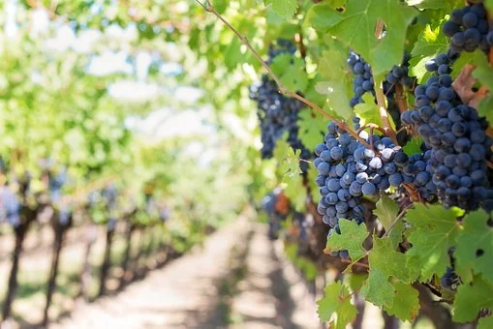

VOORBEREIDING

Welkom en mededelingen

Ambtsdrager van dienst steekt de kaarsen aan

Drempelgebed (ambtsdrager)

Openingslied 655: 1, 2 en 3

Groet en bemoediging God is met u allen
gemeente Ook met u is God

bemoediging v: Onze hulp is in de naam van God,
g: die hemel en aarde gemaakt heeft.
v: Die trouw blijft tot in eeuwigheid
g: en niet loslaat het werk van zijn handen. Amen.
Kyriëgebed

Als wij hier stil worden voor uw aangezicht, God
en luisteren naar onze adem
in en uit,
kunnen wij ineens beseffen hoe weinig
vanzelfsprekend het is dat wij er zijn.
Ademen, leven, groeien, bloeien, –
het is een geschenk om iets goeds mee te doen.
Niet altijd lukt het ons om er zo bewust te zijn.
Er zijn dagen waarop we ongemerkt
van alles doen wat we eigenlijk niet willen,
en niet doen wat we wel willen.
Zulke dagen glippen ons tussen de vingers door,
zomaar zijn ze voorbij
God, wilt U ons doen en laten
van dag tot dag zuiveren en dragen,
ontferm U over ons.

Voor uw aangezicht kunnen wij ineens beseffen
hoe weinig vanzelfsprekend het is dat wij er zijn,
dat de mensen om ons heen er zijn
als reisgenoten op een zelfde weg.
Niet altijd lukt het ons om elkaars aanwezigheid
zo bewust te waarderen.
Niet altijd staan wij er bij stil dat wij
in een veilig en beschut huis kunnen leven,
dat we niet hoeven vechten om brood,
dat wij in een vrij land leven,
vrij van bezetting door een andere macht,
vrij van angst voor vernedering en verraad.
Dat wij beseffen dat dit niet voor iedereen
vanzelfsprekend is.
God, wilt U dan ons doen en laten
zuiveren en dragen,
ontferm U over ons.

In het licht van alles wat er gaande is in de wereld,
het oplopend aantal mensen in arme landen
dat besmet raakt met het coronavirus en daaraan sterft,
omdat er een tekort is aan zuurstof, een tekort aan
ic bedden,
dan beseffen wij maar al te goed hoe weinig
vanzelfsprekend het is dat wij er zijn,
en dat onze liefsten er zijn.
Wij mensen kunnen wel denken
dat wij de leiding hebben en uw aarde
naar onze hand kunnen zetten,
maar tegenover de kracht van wind en water
zijn wij niets als wij er niet van harte zijn voor elkaar.
God, wilt U ons dan bij voortduring
op elkaar aanwijzen door uw Woord,
zo bidden wij: God, ontferm U over ons. Amen.

Glorialied 98: 1 en 3

DE SCHRIFTEN, GESPROKEN EN GEZONGEN

Gebed van de zondag
Uw kinderen hebt U bezield
met een nieuw verwachten
en hun een geest geschonken
die durft hopen,
die wil geloven,
die kan liefhebben.

Spreek ook in ons
dat verlossende Woord,
waarmee wij durven gaan
in het volste vertrouwen.

En geef ons aan elkaar
als kinderen van uw Geest,
die gevoed worden
door de liefde van uw zoon –
ranken van de wijnstok
die Hij voor ons is.

Schriftlezing Deuteronomium 4: 32 – 40
32Ga de hele geschiedenis maar eens na, vanaf de dag dat God de mens op aarde schiep, en doorkruis de hele wereld van het uiterste oosten tot het uiterste westen: is zoiets geweldigs ooit voorgekomen, heeft men ooit iets dergelijks vernomen? 33Is er ooit een volk geweest dat net als u vanuit een vuur de stem van een god heeft gehoord en dat heeft overleefd? 34Is er ooit een god geweest die het heeft aangedurfd zich een volk toe te eigenen waarover een ander volk macht uitoefende, en die dat deed met grootse daden, met tekenen en wonderen en felle strijd, met sterke hand en opgeheven arm, en op angstaanjagende wijze – zoals u met eigen ogen de HEER, uw God, in Egypte hebt zien doen? 35U bent er getuige van geweest opdat u zou beseffen dat de HEER de enige God is; er is geen ander naast hem. 36Vanuit de hemel heeft hij zijn stem laten horen om u op te voeden, en op aarde heeft hij u dat grote vuur laten zien en vanuit het vuur zijn geboden bekendgemaakt. 37De HEER heeft uw voorouders liefgehad en hun nageslacht uitgekozen, en hij zelf heeft u met zijn grote macht uit Egypte bevrijd 38en ter wille van u volken verdreven die groter en machtiger waren dan u, om u hun land binnen te leiden en het u in eigendom te geven, zoals dat nu gebeurt. 39Wees u er daarom van bewust en laat goed tot u doordringen dat de HEER de enige God is, boven in de hemel en hier beneden op de aarde; een ander is er niet. 40Houd u altijd aan zijn wetten en geboden, zoals ik ze u vandaag geef. Dan zal het u en uw kinderen goed gaan, en zult u lang mogen leven in het land dat de HEER, uw God, u geven zal.

Lied 81: 1, 8, 9 en 14

Schriftlezing Johannes 15: 1 – 8
1‘Ik ben de ware wijnstok en mijn Vader is de wijnbouwer. 2Iedere rank aan mij die geen vrucht draagt snijdt hij weg, en iedere rank die wel vrucht draagt snoeit hij bij, opdat hij meer vruchten draagt. 3Jullie zijn al rein door alles wat ik tegen jullie gezegd heb. 4Blijf in mij, dan blijf ik in jullie. Een rank die niet aan de wijnstok blijft, kan uit zichzelf geen vrucht dragen. Zo kunnen jullie geen vrucht dragen als jullie niet in mij blijven. 5Ik ben de wijnstok en jullie zijn de ranken. Als iemand in mij blijft en ik in hem, zal hij veel vrucht dragen. Maar zonder mij kun je niets doen. 6Wie niet in mij blijft wordt weggegooid als een wijnrank en verdort; hij wordt met andere ranken verzameld, in het vuur gegooid en verbrand. 7Als jullie in mij blijven en mijn woorden in jullie, kun je vragen wat je wilt en het zal gebeuren. 8De grootheid van mijn Vader zal zichtbaar worden wanneer jullie veel vrucht dragen en mijn leerlingen zijn.

Lied 656

Uitleg en overweging

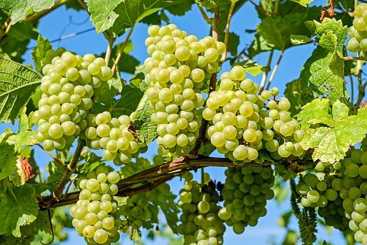

Gemeente van Jezus Christus
Vandaag is het 2 mei, overmorgen, op 4 mei, herdenken we de slachtoffers die zijn omgekomen in de Tweede Wereldoorlog. Een dag later, 5 mei, vieren we dat we in een vrij land leven. Vrij van bezetting door een andere macht, vrij van oorlogsgeweld, vrij van dagelijks angst voor verraad en vernedering. Ieder jaar horen deze twee dagen bij elkaar: herdenken en vieren. En altijd in mei, als de natuur volop uitbot, jonge bladeren de bomen sieren, overal bloesem te zien is, lammetjes in de wei. In de natuur is er volop leven en nieuw leven. In die cyclische gang waarin het leven zich toont: groeien, bloeien, verdorren, sterven en weer opnieuw uitbotten. Vandaag staat de tekst centraal over het beeld van de wijn en de wijnstok om het leven van Jezus en daarmee ook óns leven duidelijk te maken.

Wijn…, het is een teken van vreugde, het beeld van het leven dat gevierd mag worden en de wijnstok staat voor de aandacht die nodig is om uiteindelijk vruchten voort te brengen. Zonder die ‘koestering’ door de wijngaardenier verliest de wijnstok zijn waarde. Ook al in Bijbelse tijden was het heel belangrijk dat de wijnstokken op zo’n manier werden gesnoeid dat de ranken zich goed konden ontwikkelen. Met spanning werd er vervolgens gewacht op het uitbotten van de wijnstokken. Hier in Europa, in Frankrijk, Italië zijn de wijnboeren nergens zo bang voor als voor een nachtvorst in het vroege voorjaar. En dat is wat er afgelopen maand gebeurde. Door het veranderende klimaat begint het groeiseizoen in Frankrijk en Italië een stuk eerder dan vroeger en daardoor zijn de wijnstokken een stuk gevoeliger voor late voorjaarskou dan vroeger. De lente begon dit jaar vroeg met een aantal warme dagen waarna er een abrupte overgang kwam naar veel kouder weer met vorst ’s nachts. In een poging de wijnstokken nog te redden werden er zelfs vuurkorven in de velden gezet, maar het kwaad lijkt al te zijn geschied. Men vreest voor een derde van de wijnoogst. Het lijkt er op dat deze extremen in temperatuur tegenwoordig vaker voorkomen.

De wijnstok roept dus het beeld op van zorg, aandacht, koestering, kostbaarheid. De wijngaardenier, de landman zorgt voor zijn wijnstokken, het is een kostbaar bezit, hij snoeit, hij leidt de jonge ranken langs ijzerdraad zodat ze niet alle kanten op groeien, hij plaatst in uiterste nood vuurkorven, hij haalt de minst mooie trossen er uit zodat de andere beter kunnen groeien. De ranken zijn voor hun leven helemaal afhankelijk van de wijnstok, zodra zij van hun levensbron gescheiden worden, verdorren zij en zijn ten dode opgeschreven. De wijnstok, zonder onderhoud, verzorging en snoeien verwildert zij en uiteindelijk blijft hij achter zonder vrucht. Zo kent het proces dat naar het drinken van wijn dus verschillende fases en is lang: planten, leiden, onderhouden van de grond, bemesten, snoeien, krenten, plukken, persen en dan kan uiteindelijk de wijn gedronken worden. Het is niet verwonderlijk, als je naar dit hele proces kijkt dat de bijbelschrijvers de wijnstok als metafoor kiezen om iets van het levensgeheim onder woorden te brengen. Het hele proces geeft aan hoe belangrijk het is dat je het ‘leven’ onderhoudt. Zó zou het leven kunnen zijn, dat is het visioen dat de bijbelschrijvers ons voorhouden, zo zou het leven er uit kunnen zien, zo zouden wij er voor elkaar kúnnen zijn: vol wijsheid en inzicht, zorgdragend en aandachtig, liefdevol en nabij. Dat is het Bijbelse leven waartoe wij zijn aangelegd en waartoe wij worden opgeroepen.

Maar…. u en ik weten al te goed, dat veel ‘leven’ ook maar een fractie aan dit beeld kan voldoen….. Ik begon vanmorgen door te zeggen dat wij komende week herdenken en vieren. We herdenken dat in de Tweede Wereldoorlog veel mensen geleden hebben, mensen die graag hadden willen groeien, bloeien en vrucht dragen, maar die dat niet konden omdat ze werden omgebracht, werden tewerkgesteld in een kamp, terecht kwamen in een vernietigingskamp…

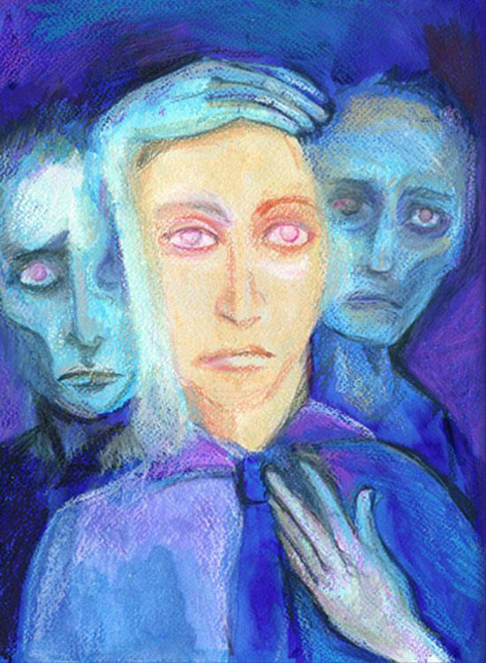

Afgelopen winter las ik het boek van de Italiaans-Joodse scheikundige en schrijver Primo Levi Is dit een mens. Ik kende de titel en de naam van de schrijver al vele jaren, niet eerder kon ik mij er toe zetten om het te gaan lezen, maar één van onze zonen gaf het mij op mijn verjaardag. Primo Levi keerde terug in Italië na een jaar gevangenschap in Auschwitz. Hij beschrijft in zijn getuigenis het leven in het kamp, of beter gezegd het non-leven op zeer indringende wijze. Het boek opent met een gedicht waarin hij twee gevangenen voorstelt en aan zijn lezers vraagt: is dit een man/ is dit een vrouw? Is degene die werkt in de modder en vecht om een stuk brood een man? En degene zonder haar en zonder naam een vrouw? Hij beschrijft als het ware de Adam en Eva van Auschwitz, zwoegend in de modder, zonder eigen identiteit, zich afvragend of zij mensen zijn. In een gedichtenbundel die vele jaren na het boek uitkwam geeft Levi het gedicht de titel ‘Sjema’ mee, verwijzend naar het dagelijkse joodse gebed dat de eenheid van God belijdt. Bijzonder is het dat de atheïst Primo Levi zijn boek over ontmenselijking opent met het herschrijven van een gebed. Waarom zou iemand die niet gelooft dat doen, vraagt theologe Joyce Rondaij zich af? Misschien zegt zij in haar proefschrift is het omdat hij zich in Auschwitz bewust werd van het tekort van de menselijke taal om zijn ervaringen te beschrijven. Voor Levi zelf zit er niemand achter onze werkelijkheid die zich met ons bemoeit. Na de dood is er niets, maar in de tijd tussen geboorte en dood moet de mens vechten tegen het kwade. Levi vaak Bijbelse verhalen zoals uit het boek Genesis waarin God wordt voorgesteld als Schepper en wij mensen als beelddragers van God om ons in te zetten voor het goede en op deze manier verantwoordelijkheid te nemen. Vanwege het tekort van menselijke taal heeft hij als het ware een extra dimensie nodig om zijn woorden als ‘bedenkt dat dit geweest is’ en ‘grift ze in uw hart’ kracht bij te zetten. Op deze manier vormt hij menselijke woorden om tot heilige taal te komen en probeert zo het onmogelijke te doen: getuigen van Auschwitz. Ik lees het gedicht Shema van Primo Levi voor.

Shema / Primo Levi

Gij die veilig leeft
In uw beschutte huizen,
Gij die ‘s avonds thuiskomt
Bij warme spijs en dierbare gezichten:
Bedenkt of dit een man is
Die werkt in de modder
Die geen vrede kent
Die vecht om een stuk brood
Die sterft om een ja of een nee.
Bedenkt of dit een vrouw is
Zonder haar en zonder naam
Zonder herinnering aan wat was
Met lege ogen en koude schoot
Als een kikvors in de winter
Bedenkt dat dit geweest is:
Ik beveel u deze woorden.
Grift ze in uw hart
Waar ge gaat waar ge staat
Bij het opstaan bij het slapen gaan:
Zegt ze voort aan uw kinderen.
Of uw huis begeve u, Ziekte verlamme u,
Uw nageslacht wende zich van u.

‘Ik beveel u deze woorden, grift ze in uw hart’, met dezelfde woorden als uit het gebed waarin een joodse gelovige wordt opgeroepen om van de ene God te getuigen, roept Levi zijn lezers op te blijven herinneren dat dit lijden in onze menselijke geschiedenis heeft plaatsgevonden. Opdat wij niet vergeten dat wij als mens niet zo bedoeld zijn. Dat de ene mens de ander ontmenselijkt, de mogelijkheid ontneemt om te groeien en te bloeien en om vrucht voort te brengen. Dat de ene mens de andere mens vernietigt. Hoe is de mens dan bedoeld vanuit het perspectief van de bijbel? Volgens de grote eigentijdse joodse leraar Abraham Joshua Heschel is de mens bedoeld om Gods beeld van wijsheid, gerechtigheid en mededogen te weerspiegelen. Bij wat we ook doen, in elke daad brengen we een verzoening van hemel en aarde dichterbij óf verder weg, verkleinen óf versterken we de macht van het kwaad.

Wat is dat goede dan, zult u zich misschien afvragen? Daar is niet zomaar een gemakkelijk antwoord op te geven. Vanochtend worden verwezen naar een wijnstok, de ranken en de druiventrossen die zij voort brengen. IK BEN de echte, de betrouwbare wijnstok, zegt vanmorgen de evangelist Johannes van Jezus. Kijk goed om je heen, dichtbij in je eigen leven. Voor ons is dat misschien anders, zoveel wijngaarden zijn er ook nog niet in Nederland, maar voor Johannes waren de wijnstokken overal om hem heen te zien. Daarom gebruikt hij dit beeld van het gewone leven om het goede leven zélf te verbeelden. Zoals een wijnrank geen vrucht kan dragen zonder wijnstok, zo zouden wij verbonden moeten blijven met het leven zoals Jezus dat heeft voorgeleefd. Zoals het ons in de Bijbelse verhalen wordt voorgehouden, wie zelf veilig in een beschut huis leeft, zal zich inzetten voor een veilige plek voor degene die op haar weg komt, wie zelf dierbaren om zich heen heeft, zal zich moeten inleven wat het betekent voor degene die heeft moeten vluchten en die al hun dierbaren heeft moeten achterlaten. Wie zelf niet hoeft te vechten om brood, zal ervoor moeten zorgen dat zijn naaste voldoende te eten heeft, wie leeft in een vrij land zal zich niet neerleggen bij structuren die mensen verstrikken in een woud van verplichtingen, regels en schulden. Wie zelf in rust terug kan kijken op zijn of haar leven, vol herinneringen, zal zich ervoor inzetten dat een ander die ruimte ook heeft. Alleen als wij beseffen dat wij aangewezen zijn op onze medemens en alleen als wij bereid zijn om mee te werken aan de realisatie van alles wat de schepping in zich draagt, dan kan er gaandeweg iets zichtbaar worden van het beeld van God en Gods bedoeling met deze wereld. Het beeld van de wijn en de wijnstok, het is een beeld van de vreugde om het goede leven voor ieder mens. Amen.

Lied 657: 1, 2 en 4

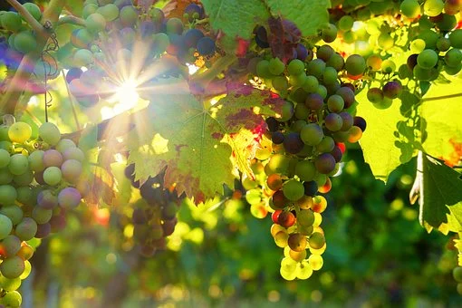

DE GAVEN EN GEBEDEN

Dankgebed en voorbeden
God van ons leven, deze dagen staan wij in het bijzonder stil bij
de slachtoffers van het geweld in de Tweede Wereldoorlog
en daarnaast ook bij de vrijheid waarin wij in Nederland leven.
Vrij van bezetting door een andere macht, vrij van dagelijkse
angst voor verraad en vernedering.
Wij vieren deze vrijheid, maar niet zonder te willen weten
van alle onvrijheid die nog steeds werkelijkheid is voor zoveel mensen.
Daarom bidden wij om bevrijding voor mensen in ons midden
die dagelijks leven met angst, die niet vrij zijn om te gaan
en staan waar ze willen, omdat de juiste papieren ontbreken.
Om bevrijding bidden wij voor wie de oorlog niet kunnen vergeten,
voor wie dagelijks lijden aan het ervaren onrecht,
met wantrouwen naar een medemens, met littekens op de ziel.
Om bevrijding bidden wij U voor wie in oorlog leven,
voor mensen ver weg in Syrië en Ethiopië, in al die brandhaarden
van deze wereld. En voor mensen voor wie het leven een strijd is,
die moeten vechten voor een eigen plek, die zoeken
naar een menswaardig bestaan.
Om bevrijding bidden wij, voor ieder die vastzit in het leven,
die geen uitweg meer weet uit de verstrikking van verplichtingen,
schulden, regels.
Dat we het leven zien, God, in de wijn die stroomt,
het geluk dat vloeit,
de liefde die mensen aan elkaar en aan U verbindt.
Dat we het leven zien, ook in de pijn die ons onrustig maakt,
in het afgescheiden raken van mensen van wie we houden.
Dat we het leven zien, Levende,
als we een wereld overzien
en als we de kleine kring om ons heen voor ogen houden.
Dat we U zien.
In stilte noemen wij hun namen
en benoemen wij wat ons bezighoudt...
Laat ons bidden met de woorden
die Jezus ons geleerd heeft:
Onze Vader
die in de hemelen zijt
Uw Naam worde geheiligd
Uw koninkrijk kome
Uw wil geschiede
Op aarde al zo ook in de hemel
Geef ons heden ons dagelijks brood
en vergeef ons onze schulden
zoals wij onze schuldenaars vergeven.
Leid ons niet in verzoeking,
maar verlos ons van de boze,
want van U is het Koninkrijk
en de kracht
en de heerlijkheid
in eeuwigheid. Amen

Slotlied 659: 1, 5 en 6

ZENDING EN ZEGEN

Zegenwens

